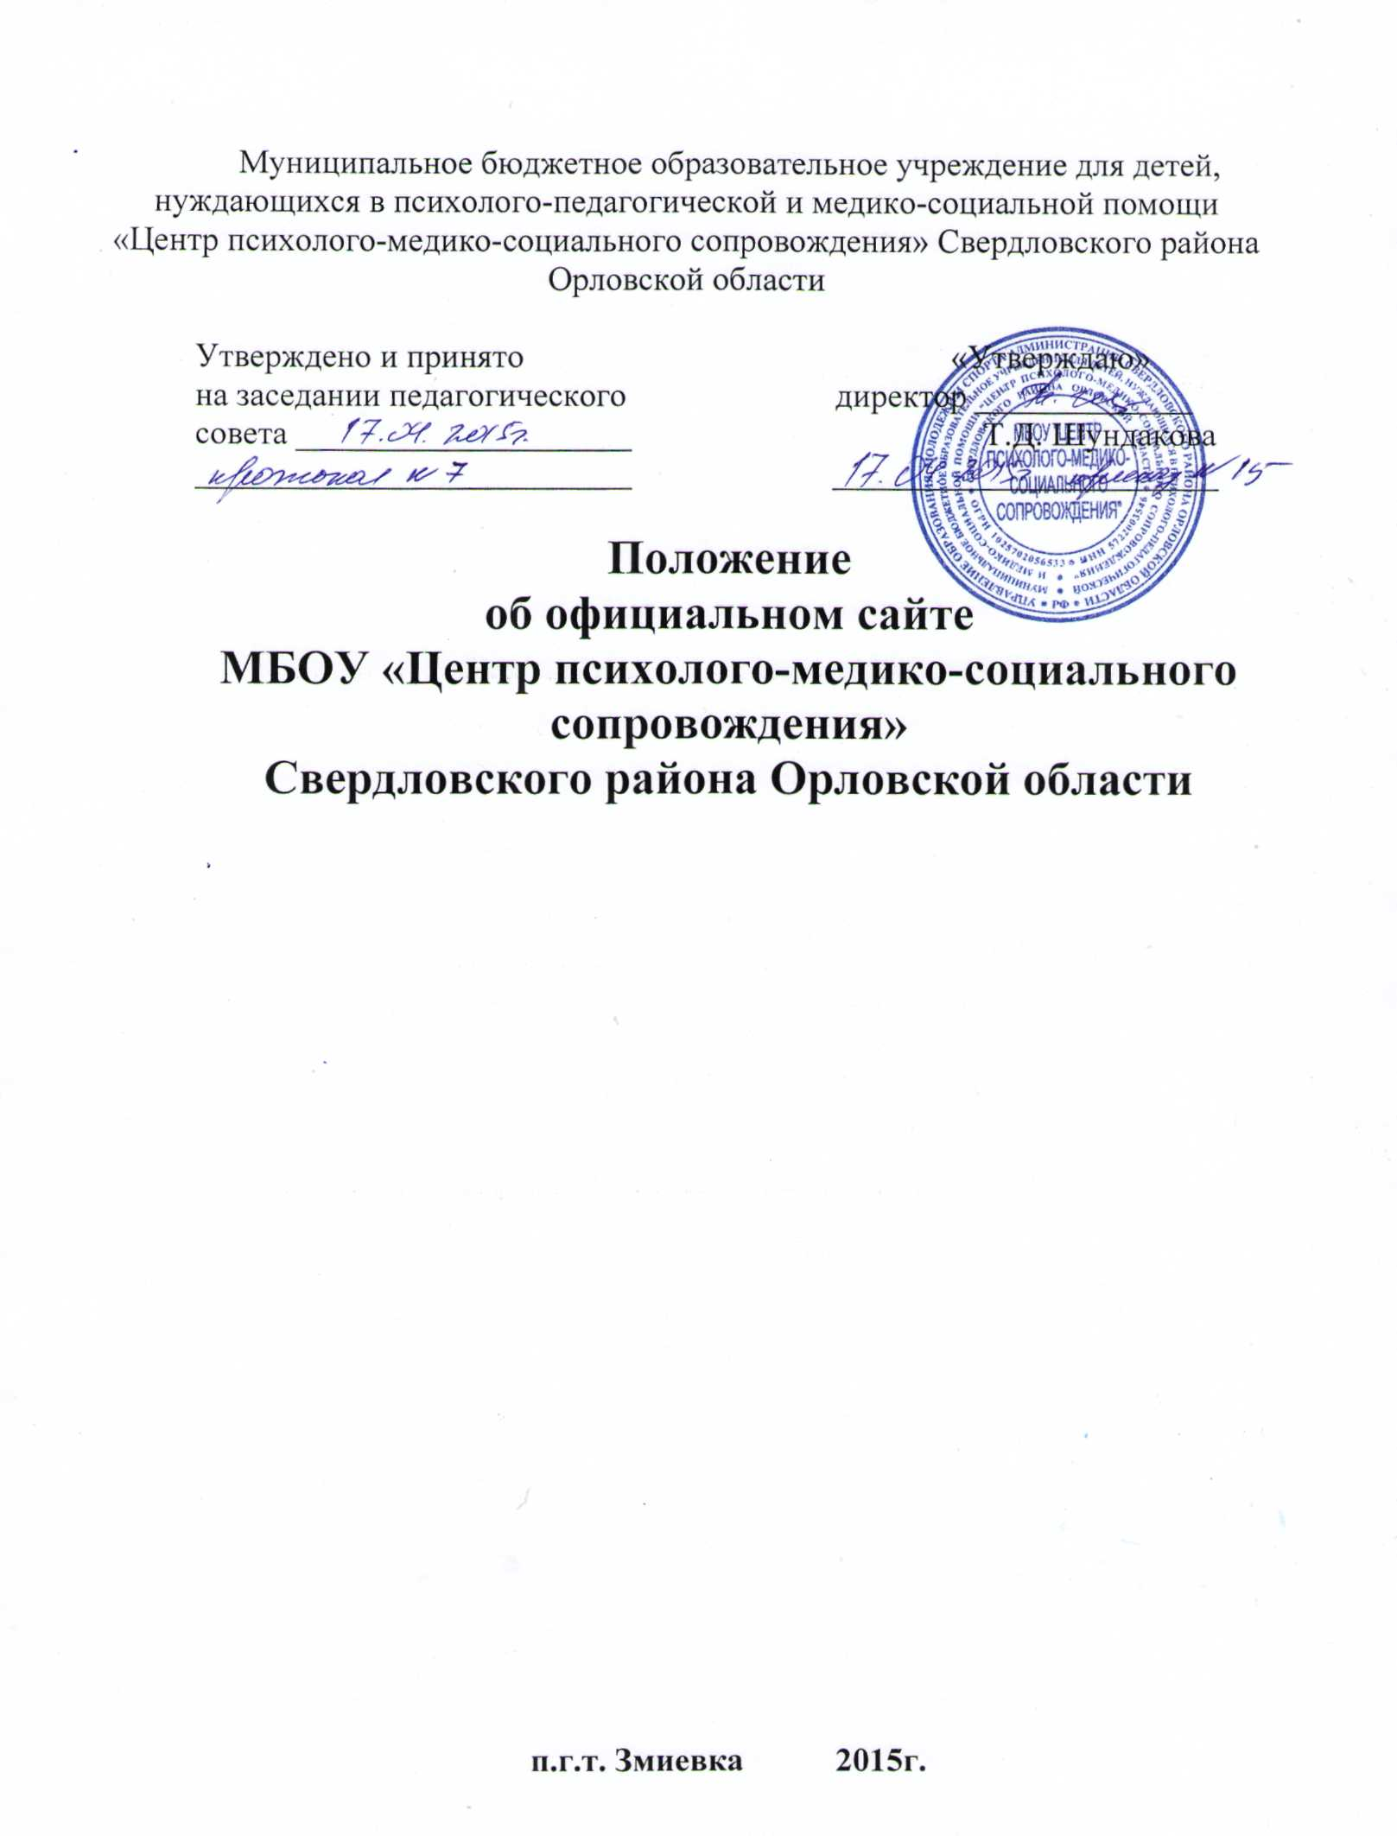

1. Общие положения
Положение об официальном сайте МБОУ «Центр психолого-медико-социального сопровождения» (далее – Положение) определяет назначение, принципы построения и структуру информационных материалов, размещаемых на официальном web-сайте (далее - Сайт) МБОУ Центр психолого-медико-социального сопровождения» (далее – Центр) а также регламентирует технологию его создания и функционирования.
  - Функционирование Сайта регламентируется действующим законодательством, требованиями к официальным Сайтам образовательных учреждений, Уставом Центра, настоящим Положением, приказами директора.
  - Основные понятия, используемые в Положении:
Сайт – информационный web-ресурс, имеющий четко определенную законченную смысловую нагрузку.
Web-ресурс - это совокупность информации (контента) и программных средств в Интернет, предназначенные для определенных целей.
Разработчик Сайта – физическое лицо или группа физических лиц, создавших Сайт и поддерживающих его работоспособность и сопровождение.
  - Информационные ресурсы Сайта формируются как отражение различных аспектов деятельности Центра.
  - Сайт содержит материалы, не противоречащие законодательству Российской Федерации.
  - Информация, представленная на Сайте, является открытой и общедоступной, если иное не определено специальными документами.
  - Права на все информационные материалы, размещенные на Сайте, принадлежат Центру, кроме случаев, оговоренных в соглашениях с авторами работ.
  - Концепция и структура Сайта обсуждается всеми участниками образовательного процесса на заседаниях органов самоуправления Центра.
  - Структура Сайта, состав рабочей группы – разработчиков Сайта, периодичность обновления Сайта утверждаются директором.
  - Общая координация работ по разработке и развитию Сайта возлагается на заместителя директора Центра.
  - Ответственность за содержание информации, представленной на Сайте, несет директор Центра.
  - Финансирование создания и поддержки Сайта осуществляется за счет финансовых средств Центра.

2. Задачи Сайта
2.1. Сайт является представительством Центра в сети Интернет.
2.2. Создание и функционирование Сайта направлены на решение следующих задач:
- информационное обеспечение участников образовательного процесса;
- расширение доступа к цифровым образовательным ресурсам и образовательному Интернет-контенту;
- повышение открытости и доступности образовательного процесса;
- создание условий для использования новых форм, методов обучения и воспитания;
- формирование комплексной информационной среды Центра;
- формирование положительного имиджа Центра;
- распространение инновационного опыта Центра;
- оперативного и объективного информирования общественности о деятельности Центра;
- совершенствование информированности граждан о качестве образовательных услуг в Центре;
- стимулирование творческой активности специалистов.

3. Структура и содержание Сайта
3.1.Структура Сайта состоит из разделов и подразделов в соответствии с требованиями к официальным Сайтам образовательных учреждений.
3.2. На сайте размещается информация, отражающая образовательный процесс в Центре. Информация, не соответствующая образовательным целям и задачам, не допустима к размещению на сайте.
3.3. Первая страница сайта является главной.
Главная страница содержит:
- полное название Центра;
- меню, отображающее разделы сайта;
- ленту новостей (или ссылку на страницу, содержащую ленту новостей);
- ссылки;
- контактную информацию: адрес, телефон, электронная почта (или ссылку на страницу, содержащую контактную информацию).
3.4. Сайт состоит из разделов. Каждому разделу присваивается сквозное название. Сайт содержит следующие общепринятые разделы: «Сведения об организации», «Новости», «Деятельность», «Статьи», «Программы», «Контакты» и др. В каждом разделе возможны дополнения в виде подразделов.
Примерное содержание разделов:
3.5. Раздел «Сведения об организации» содержит следующие подразделы:
3.5.1. Подраздел "Основные сведения".
Главная страница подраздела содержит информацию о дате создания образовательной организации, об учредителе, учредителях образовательной организации, о месте нахождения образовательной организации и ее филиалов (при наличии), режиме, графике работы, контактных телефонах и об адресах электронной почты.
3.5. 2. Подраздел "Структура и органы управления образовательной организацией".
Главная страница подраздела содержит информацию о структуре и об органах управления образовательной организации, в том числе о наименовании структурных подразделений (органов управления, сведения о наличии положений о структурных подразделениях (об органах управления) с приложением копий указанных положений (при их наличии).
3.5.3. Подраздел "Документы".
На главной странице подраздела размещены следующие документы:
а) в виде копий:
устав образовательной организации;
лицензия на осуществление образовательной деятельности (с приложениями);
свидетельство о государственной аккредитации (с приложениями);
план финансово-хозяйственной деятельности образовательной организации, утвержденный в установленном законодательством Российской Федерации порядке, или бюджетные сметы образовательной организации;
локальные нормативные акты, предусмотренные частью 2 статьи 30 Федерального закона "Об образовании в Российской Федерации"1, правила внутреннего распорядка обучающихся, правила внутреннего трудового распорядка и коллективного договора;
б) отчет о результатах самообследования;
в) документ о порядке оказания платных образовательных услуг, в том числе образец договора об оказании платных образовательных услуг, документ об утверждении стоимости обучения по каждой образовательной программе;
г) предписания органов, осуществляющих государственный контроль (надзор) в сфере образования, отчеты об исполнении таких предписаний.
3.5. 4. Подраздел "Образование".
Подраздел содержит информацию о реализуемых уровнях образования, о формах обучения, нормативных сроках обучения, образовательная программа, учебный план, календарный учебный график методических и об иных документах, разработанных образовательной организацией для обеспечения образовательного процесса, Образовательные организации, реализующие общеобразовательные программы, дополнительно указывают наименование образовательной программы.
3.5.5. Подраздел "Специалисты Центра" содержит информацию о
а) о руководителе образовательной организации, его заместителях, руководителях филиалов образовательной организации (при их наличии), в том числе фамилию, имя, отчество (при наличии) руководителя, его заместителей, должность руководителя, его заместителей, контактные телефоны, адреса электронной почты.
б) о персональном составе педагогических работников с указанием уровня образования, квалификации и опыта работы, в том числе фамилию, имя, отчество (при наличии) работника, занимаемую должность (должности), преподаваемые дисциплины, ученую степень (при наличии), ученое звание (при наличии), наименование направления подготовки и (или) специальности, данные о повышении квалификации и (или) профессиональной переподготовке (при наличии), общий стаж работы, стаж работы по специальности.
3.5.6. Подраздел "Ресурсы Центра" содержит информацию о материально-техническом обеспечении образовательной деятельности, в том числе сведения о наличии оборудованных учебных кабинетов, объектов для проведения практических занятий, библиотек, объектов спорта, средств обучения и воспитания, о доступе к информационным системам и информационно-телекоммуникационным сетям, об электронных образовательных ресурсах, к которым обеспечивается доступ обучающихся.
3.5.7. Подраздел "Вакантные места для приема (перевода)" содержит информацию о количестве вакантных мест для приема (перевода) по каждой образовательной программе.
3.6. Раздел «Новости» содержит описание значительных событий в жизни организации.
3.7. Раздел «Статьи». В данном разделе публикуются методические разработки педагогических работников и статьи для сборников. Также здесь рекомендуется разместить ссылки на образовательные сервисы сети Интернет для учителей и обучающихся.
3.8. Раздел «Программы» содержит сведения о реализуемых образовательных программах с указанием учебных предметов, курсов, дисциплин (модулей), практики, предусмотренных соответствующей образовательной программой, о языках, на которых осуществляется образование (обучение).

3.9. На сайте могут быть созданы дополнительные разделы исходя из потребностей образовательного учреждения.

3.10. Файлы документов представляются на Сайте в форматах Portable Document Files (.pdf), Microsoft Word / Microsofr Excel (.doc, .docx, .xls, .xlsx), Open Document Files (.odt, .ods).
3.11. Все файлы, ссылки на которые размещены на страницах соответствующего раздела, должны удовлетворять следующим условиям:
а) максимальный размер размещаемого файла не должен превышать 15 мб. Если размер файла превышает максимальное значение, то он должен быть разделен на несколько частей (файлов), размер которых не должен превышать максимальное значение размера файла;
б) сканирование документа должно быть выполнено с разрешением не менее 75 dpi;
в) отсканированный текст в электронной копии документа должен быть читаемым.

- Организация разработки и функционирования Сайта
4.1. Для обеспечения разработки и функционирования Сайта создается рабочая группа разработчиков Сайта.
  - В состав рабочей группы разработчиков Сайта могут включаться:
заместитель директора;
ведущие программисты.
4.3. Из числа членов рабочей группы разработчиков Сайта назначается Web-администратор, который выполняет программно-технические мероприятия по обеспечению целостности и доступности информационных ресурсов, предотвращению несанкционированного доступа к Сайту. Разработчики Сайта обеспечивают качественное выполнение всех видов работ, непосредственно связанных с разработкой и функционированием Сайта: разработку и изменение дизайна и структуры, размещение новой, архивирование и удаление устаревшей информации, публикацию информации, разработку новых веб-страниц, программно-техническую поддержку, реализацию политики разграничения доступа и обеспечение безопасности информационных ресурсов.
4.4.Разработчики Сайта осуществляют консультирование сотрудников Центра, заинтересованных в размещении информации на Сайте, по реализации технических решений и текущим проблемам, связанным с информационным наполнением соответствующего раздела (подраздела).
4.5.Информация, предназначенная для размещения на Сайте, утверждается директором Центра.
4.6.Текущие изменения структуры Сайта осуществляет Администратор.
4.7.Разработчики Сайта имеют право:
- вносить предложения администрации Центра по развитию структуры, функциональности и информационного наполнения Сайта по соответствующим разделам (подразделам);
- запрашивать информацию, необходимую для размещения на Сайте у администрации Центра.
4.8. Разработчики Сайта обязаны:
- выполнять свои функциональные обязанности в соответствии с планом работы по созданию и поддержке Сайта;
- представлять отчет о проделанной работе.
4.9. Обновление информации на сайте допускается не реже одного раза в месяц. Рекомендуется ежемесячное обновление новостей главной страницы.

5. Ответственность и контроль
5.1 Ответственность за содержание и достоверность размещаемой на Сайте информации несет директор Центра.
5.2 Руководство и контроль за обеспечением функционирования Сайта и его программно-технической поддержкой возлагается на ведущего программиста Центра.
5.3 Непосредственное выполнение работ по размещению информации на Сайте, обеспечению ее целостности и доступности, реализации правил разграничения доступа возлагается на администратора Сайта.
5.4. Ответственность за некачественное текущее сопровождение Сайта несет Администратор.
Некачественное текущее сопровождение может выражаться:
- в несвоевременном размещении предоставляемой информации;
- в недостоверности размещаемой информации;
- в совершении действий, повлекших причинение вреда информационному ресурсу;
- в невыполнении необходимых программно-технических мер по обеспечению целостности и доступности информационного ресурса.

Положение разработано в соответствии с ФЗ РФ от 08.11.2010 № 293-ФЗ «О внесении изменений в отдельные законодательные акты РФ в связи с совершенствованием контрольно надзорных функций и оптимизации предоставления государственных услуг в сфере образования», Требований Министерства образования к школьным сайтам, Приказом Рособрнадзора от 29.05.2014 №785 «Об утверждении требований к структуре официального сайта образовательной организации в информационно-телекоммуникационной сети «Интернет» и формату представления на нем информации».

